### Red de fibra óptica

Las **redes de fibra óptica** se emplean cada vez más en [telecomunicación](http://es.wikipedia.org/wiki/Telecomunicaci%C3%B3n), debido a que las ondas de luz tienen una frecuencia alta y la capacidad de una señal para transportar información aumenta con la frecuencia.

En las redes de comunicaciones por [fibra óptica](http://es.wikipedia.org/wiki/Fibra_%C3%B3ptica) se emplean sistemas de emisión [láser](http://es.wikipedia.org/wiki/L%C3%A1ser). Aunque en los primeros tiempos de la fibra óptica se utilizaron también emisores [LED](http://es.wikipedia.org/wiki/Diodo_LED), en el 2007 están prácticamente en desuso.

### Aumento de la capacidad de transmisión

Cuando las empresas encargadas de abastecer las necesidades de comunicación por medio de fibra necesitaron mayor capacidad entre dos puntos, pero no disponían de las tecnologías necesarias o de unas fibras que pudieran llevar mayor cantidad de datos, la única opción que les quedaba era instalar más fibras entre estos puntos. Pero para llevar a cabo esta solución había que invertir mucho tiempo y dinero, o bien añadir un mayor número de señales [multiplexadas por división en el tiempo](http://es.wikipedia.org/wiki/Multiplexaci%C3%B3n) en la misma fibra, lo que también tiene un límite.

Es en este punto cuando la [multiplexación por división de longitud de onda](http://es.wikipedia.org/wiki/Multiplexaci%C3%B3n_por_divisi%C3%B3n_de_longitud_de_onda" \o "Multiplexación por división de longitud de onda) (WDM) proporcionó la obtención, a partir de una única fibra, de muchas fibras virtuales, transmitiendo cada señal sobre una [portadora](http://es.wikipedia.org/wiki/Onda_portadora) óptica con una [longitud de onda](http://es.wikipedia.org/wiki/Longitud_de_onda) diferente. De este modo se podían enviar muchas señales por la misma fibra como si cada una de estas señales viajara en su propia fibra.

### Protocolos de la seguridad

Los diseñadores de las redes utilizan muchos elementos de red para incrementar la capacidad de las fibras ya que un corte en la fibra puede tener serias consecuencias.

En las arquitecturas eléctricas empleadas hasta ahora, cada elemento realiza su propia restauración de señal. Para un sistema de fibras tradicional con muchos canales en una fibra, una rotura de la fibra podría acarrear el fallo de muchos sistemas independientes. Sin embargo, las redes ópticas pueden realizar la protección de una forma más rápida y más económica, realizando la restauración de señales en la capa óptica, mejor que en la capa eléctrica. Además, la capa óptica puede proporcionar capacidad de restauración de señales en las redes que actualmente no tienen un esquema de protección. Así, implementando redes ópticas, se puede añadir la capacidad de restauración a los sistemas asíncronos embebidos sin necesidad de mejorar los esquemas de protección eléctrica.

El cable de fibra óptica consta de hilos extremadamente finos de silicio ultra-puro diseñado para transmitir señales luminosas. La Figura muestra la construcción de una fibra de vidrio que es el componente básico en muchos tipos de cable de fibra óptica. El centro del filamento de fibra se denomina el ‘núcleo’. El núcleo guía las señales luminosas que se transmiten. Una capa de vidrio denominada ‘revestimiento’ rodea el núcleo. El revestimiento confina la luz en el núcleo. La región externa de la fibra óptica es el ‘recubrimiento’, normalmente un material plástico, que proporciona protección y preserva la resistencia de la fibra de vidrio.

[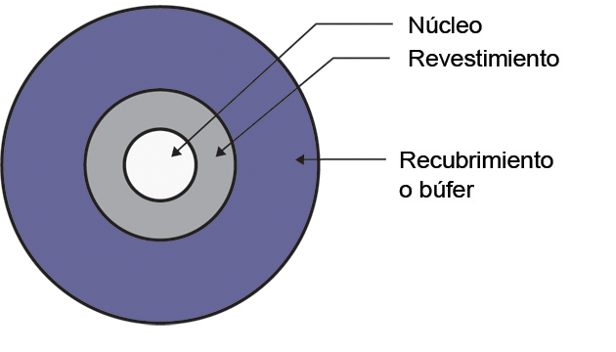](http://www.fibraopticahoy.com/imagenes/2009/11/Figura-1-Sección-transversal-de-una-fibra-óptica.jpg)

Un diámetro exterior habitual para el revestimiento es de 125 micras (µm) o 0,125 mm. El diámetro del núcleo para cable de fibra óptica comúnmente utilizado en las infraestructuras locales es 9, 50 ó 62,5 µm. La fibra monomodo tiene el menor diámetro con un valor nominal de 9 µm; los diámetros mayores de 50 y 62,5 µm definen tipos de fibra multimodo.

Si la luz se introduce en el extremo de fibra desde el interior de este cono, está sujeta a la reflexión total y viaja por el núcleo. La noción de este cono está relacionada con el término apertura numérica, la capacidad de recoger la luz de la fibra. La luz que llegue al extremo de fibra fuera de este cono se refractará en el revestimiento cuando se encuentre con el límite núcleo-revestimiento; y no permanece dentro del núcleo.

La **fibra óptica** es un [medio de transmisión](http://es.wikipedia.org/wiki/Medio_de_transmisi%C3%B3n) empleado habitualmente en [redes de datos](http://es.wikipedia.org/wiki/Red_de_computadoras); un [hilo](http://es.wikipedia.org/wiki/Hilo) muy fino de material transparente, [vidrio](http://es.wikipedia.org/wiki/Vidrio) o [materiales plásticos](http://es.wikipedia.org/wiki/Pl%C3%A1stico), por el que se envían [pulsos](http://es.wikipedia.org/wiki/Pulso) de [luz](http://es.wikipedia.org/wiki/Luz) que representan los datos a transmitir.

El haz de luz queda completamente confinado y se propaga por el interior de la fibra con un ángulo de [reflexión](http://es.wikipedia.org/wiki/Reflexi%C3%B3n_(f%C3%ADsica)) por encima del ángulo límite de reflexión total, en función de la [ley de Snell](http://es.wikipedia.org/wiki/Ley_de_Snell). La fuente de luz puede ser [láser](http://es.wikipedia.org/wiki/L%C3%A1ser) o un [LED](http://es.wikipedia.org/wiki/LED).

Las fibras se utilizan ampliamente en [telecomunicaciones](http://es.wikipedia.org/wiki/Telecomunicaciones), ya que permiten enviar gran cantidad de datos a una gran distancia, con velocidades similares a las de radio y superiores a las de cable convencional. Son el medio de transmisión por excelencia al ser inmune a las interferencias electromagnéticas, también se utilizan para redes locales, en donde se necesite aprovechar las ventajas de la fibra óptica sobre otros med

**Señalización.**

Las redes de área local como Ethernet y Fibre Channel transmiten pulsos que representan información digital. El *bit* – abreviatura de dígito binario – es la unidad básica de información digital. Esta unidad sólo puede tomar dos valores: 0 o 1. Los datos numéricos se transforman en un número digital. Otros datos como los caracteres se codifican en una cadena de bits. Un estado ‘On’ u ‘Off’ representa electrónicamente el valor de un bit. Asimismo, una cadena consecutiva de pulsos de luz representa la información digital que se transmite a través de un enlace de fibra óptica. El estado “On” representa un bit con valor 1 y el estado ‘Off’ representa un bit con valor 0.

[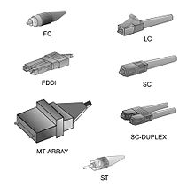](http://commons.wikimedia.org/wiki/File:Tipos_conectores_fibra_optica.jpg) **Tipos de conectores**

Estos elementos se encargan de conectar las líneas de fibra a un elemento, ya puede ser un transmisor o un receptor. Los tipos de conectores disponibles son muy variados, entre los que podemos encontrar se hallan los siguientes:

Tipos de conectores de la fibra óptica.

* FC, que se usa en la transmisión de datos y en las telecomunicaciones.
* FDDI, se usa para redes de fibra óptica.
* LC y MT-Array que se utilizan en transmisiones de alta densidad de datos.
* SC y SC-Dúplex se utilizan para la transmisión de datos.

ST o BFOC se usa en redes de edificios y en sistemas de seguridad 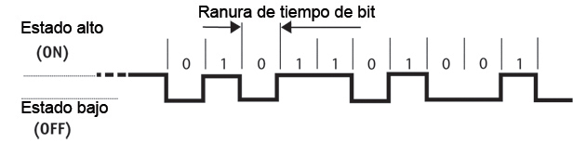

**Tipos de Fibra**

El estándar ISO/IEC (std) 11801 define cuatro tipos de fibras ópticas para las diversas clases de aplicaciones de redes de edificio. El ISO/IEC std 11801 o std 24702 define tres tipos de fibra óptica multimodo (OM1, OM2 y OM3) y dos tipos de monomodo (OS1 y OS2). Estas designaciones también están encontrando aceptación en el mercado norteamericano y se enumeran en el documento (ver nota 2) TIA-568-C.3. La siguiente tabla proporciona una breve descripción de las principales características de estos tipos de fibra.

[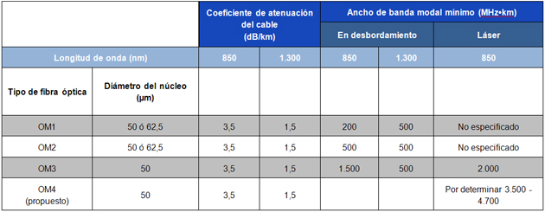](http://www.fibraopticahoy.com/imagenes/2009/11/Tabla-1-–-Tipos-de-fibra-óptica-multimodo1.jpg)

**Tipo de fibra óptica.**

### Fibra Multimodo

Una fibra multimodo es aquella en la que los haces de luz pueden circular por más de un modo o camino. Esto supone que no llegan todos a la vez. Una fibra multimodo puede tener más de mil modos de propagación de luz. Las fibras multimodo se usan comúnmente en aplicaciones de corta distancia, menores a 2 km, es simple de diseñar y económico.

El núcleo de una fibra multimodo tiene un índice de refracción superior, pero del mismo orden de magnitud, que el revestimiento. Debido al gran tamaño del núcleo de una fibra multimodo, es más fácil de conectar y tiene una mayor tolerancia a componentes de menor precisión.

Dependiendo el tipo de índice de refracción del núcleo, tenemos dos tipos de fibra multimodo:

* Índice escalonado: en este tipo de fibra, el núcleo tiene un índice de refracción constante en toda la sección cilíndrica, tiene alta dispersión modal.
* Índice gradual: mientras en este tipo, el índice de refracción no es constante, tiene menor dispersión modal y el núcleo se constituye de distintos materiales.

Además, según el sistema ISO 11801 para clasificación de fibras multimodo según su ancho de banda se incluye el +pichar (multimodo sobre láser) a los ya existentes OM1 y OM2 (multimodo sobre LED).

* OM1: Fibra 62.5/125 µm, soporta hasta Gigabit Ethernet (1 Gbit/s), usan LED como emisores
* OM2: Fibra 50/125 µm, soporta hasta Gigabit Ethernet (1 Gbit/s), usan LED como emisores
* OM3: Fibra 50/125 µm, soporta hasta 10 Gigabit Ethernet (300 m), usan láser (VCSEL) como emisores.

Bajo OM3 se han conseguido hasta 2000 MHz km (10 Gbit/s), es decir, una velocidades 10 veces mayores que con OM1.

**Aplicaciones**

LAN de fibra son ampliamente utilizadas para comunicación a larga distancia, proporcionando conexiones transcontinentales y transoceánicas, ya que una ventaja de los sistemas de fibra óptica es la gran distancia que puede recorrer una señal antes de necesitar un [repetidor](http://es.wikipedia.org/wiki/Repetidor) o [regenerador](http://es.wikipedia.org/wiki/Regenerador) para recuperar su intensidad. En la actualidad, los repetidores de los sistemas de transmisión por fibra óptica están separados entre sí unos 100 km, frente a aproximadamente 1,5 km en los sistemas eléctricos. Los amplificadores ópticos recientemente desarrollados pueden aumentar todavía más esta distancia.

**Una aplicación cada vez más extendida de la fibra óptica son :**

[**Redes de área local**](http://es.wikipedia.org/wiki/Red_de_%C3%A1rea_local)**,** (LAN), Las redes de área local están formadas por un conjunto de [computadoras](http://es.wikipedia.org/wiki/Computadora) que pueden compartir datos, aplicaciones y recursos, por ejemplo [impresoras](http://es.wikipedia.org/wiki/Impresora). Las computadoras de una red de área local están separadas por distancias de hasta unos pocos kilómetros, y suelen usarse en oficinas o campus universitarios. Una LAN permite la transferencia rápida y eficaz de información entre un grupo de usuarios y reduce los costes de explotación. Este sistema aumenta el rendimiento de los equipos y permite fácilmente la incorporación a la red de nuevos usuarios. El desarrollo de nuevos componentes electroópticos y de óptica integrada aumentará aún más la capacidad de los sistemas de fibra.

[**Redes de área amplia**](http://es.wikipedia.org/wiki/Red_de_%C3%A1rea_amplia) (WAN) Son similares a las LAN, pero conectan entre sí computadoras separadas por distancias mayores, situadas en distintos lugares de datos de corta duración empleados por la mayoría de las aplicaciones informáticas. Al momento de conectar las WAN lo hacemos a través de sus interfaces seriales, más luego para conectar router con pc a través de las interface ethernet.

### Funcionamiento

Su funcionamiento se basa en transmitir por el núcleo de la fibra un haz de luz, tal que este no atraviese el revestimiento, sino que se refleje y se siga propagando. Esto se consigue si el índice de refracción del núcleo es mayor al índice de refracción del revestimiento, y también si el ángulo de incidencia es superior al ángulo límite.

### Ventajas

* Una banda de paso muy ancha, lo que permite flujos muy elevados (del orden del Ghz).
* Pequeño tamaño, por lo tanto ocupa poco espacio.
* Gran flexibilidad, el radio de curvatura puede ser inferior a 1 cm, lo que facilita la instalación enormemente.
* Gran ligereza, el peso es del orden de algunos gramos por kilómetro, lo que resulta unas nueve veces menos que el de un cable convencional.
* Inmunidad total a las perturbaciones de origen electromagnético, lo que implica una calidad de transmisión muy buena, ya que la señal es inmune a las tormentas, chisporroteo...
* Gran seguridad: la intrusión en una fibra óptica es fácilmente detectable por el debilitamiento de la energía lumínica en recepción, además, no radia nada, lo que es particularmente interesante para aplicaciones que requieren alto nivel de confidencialidad.
* No produce interferencias.
* Insensibilidad a los parásitos, lo que es una propiedad principalmente utilizada en los medios industriales fuertemente perturbados (por ejemplo, en los túneles del metro). Esta propiedad también permite la coexistencia por los mismos conductos de cables ópticos no metálicos con los cables de energía eléctrica.
* Atenuación muy pequeña independiente de la frecuencia, lo que permite salvar distancias importantes sin elementos activos intermedios. Puede proporcionar comunicaciones hasta los 70 km. antes de que sea necesario regenerar la señal, además, puede extenderse a 150 km. utilizando amplificadores láser.
* Gran resistencia mecánica (resistencia a la tracción, lo que facilita la instalación).
* Resistencia al calor, frío, corrosión.
* Facilidad para localizar los cortes gracias a un proceso basado en la telemetría, lo que permite detectar rápidamente el lugar y posterior reparación de la avería, simplificando la labor de mantenimiento.
* Con un coste menor respecto al cobre.
* Factores ambientales.

### Desventajas

A pesar de las ventajas antes enumeradas, la fibra óptica presenta una serie de desventajas frente a otros [medios de transmisión](http://es.wikipedia.org/wiki/Medio_de_transmisi%C3%B3n), siendo las más relevantes las siguientes:

* La alta fragilidad de las fibras.
* Necesidad de usar transmisores y receptores más costosos.
* Los empalmes entre fibras son difíciles de realizar, especialmente en el campo, lo que dificulta las reparaciones en caso de ruptura del cable.
* No puede transmitir electricidad para alimentar [repetidores](http://es.wikipedia.org/wiki/Repetidor) intermedios.
* La necesidad de efectuar, en muchos casos, procesos de conversión eléctrica-óptica.
* La fibra óptica convencional no puede transmitir potencias elevadas.[[2]](http://es.wikipedia.org/wiki/Fibra_%C3%B3ptica#cite_note-2)
* No existen memorias ópticas.
* La fibra óptica no transmite energía eléctrica, esto limita su aplicación donde el terminal de recepción debe ser energizado desde una línea eléctrica. La energía debe proveerse por conductores separados.
* Las moléculas de hidrógeno pueden difundirse en las fibras de silicio y producir cambios en la atenuación. El agua corroe la superficie del vidrio y resulta ser el mecanismo más importante para el envejecimiento de la fibra óptica.
* Incipiente normativa internacional sobre algunos aspectos referentes a los parámetros de los componentes, calidad de la transmisión y pruebas.

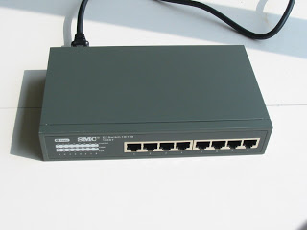**Equipos de Interconexión**.  
  
El hardware principal que debe instalarse en redes de área local es:  
  
**Repetidores**, utilizados para regenerar una señal;   
  
En una línea de transmisión, la señal sufre distorsiones y se vuelve más débil a medida que la distancia entre los dos elementos activos se vuelve más grande. Dos nodos en una red de área local, generalmente, no se encuentran a más de unos cientos de metros de distancia. Es por ello que se necesita equipo adicional para ubicar esos nodos a una distancia mayor.  
  
Un repetidor es un dispositivo sencillo utilizado para regenerar una señal entre dos nodos de una red. De esta manera, se extiende el alcance de la red. El repetidor funciona solamente en el nivel físico (capa 1 del modelo OSI), es decir que sólo actúa sobre la información binaria que viaja en la línea de transmisión y que no puede interpretar los paquetes de información.  
  
Por otra parte, un repetidor puede utilizarse como una interfaz entre dos medios físicos de tipos diferentes, es decir que puede, por ejemplo, conectar un segmento de par trenzado a una línea de fibra óptica.  
  
**Concentradores (hubs)**, utilizados para conectar múltiples hosts;  
Un concentrador (hub) es un elemento de hardware que permite concentrar el tráfico de red que proviene de múltiples hosts y regenerar la señal. El concentrador es una entidad que cuenta con determinada cantidad de puertos (posee tantos puertos como equipos a conectar entre sí, generalmente 4, 8, 16 ó 32). Su único objetivo es recuperar los datos binarios que ingresan a un puerto y enviarlos a los demás puertos. Al igual que un repetidor, el concentrador funciona en el nivel 1 del modelo OSI. Es por ello que a veces se lo denomina repetidor multipuertos.

* El concentrador (hub) conecta diversos equipos entre sí, a veces dispuestos en forma de estrella, de donde deriva el nombre de HUB (que significa cubo de rueda en inglés; la traducción española exacta es repartidor) para ilustrar el hecho de que se trata del punto por donde se cruza la comunicación entre los diferentes equipos.   
  Los concentradores generalmente tienen un puerto especial llamado "enlace ascendente" para conectar dos concentradores mediante un cable de conexión. Algunos concentradores también pueden cruzar o descruzar automáticamente sus puertos, en función de que se encuentren conectados a un host o a un concentrador.   
    
  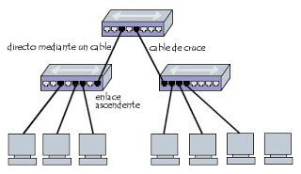Si desea conectar varios equipos a su conexión de Internet, un concentrador no será suficiente. Necesitará un router o un conmutador, o dejar el equipo conectado directamente como una pasarela (permanecerá encendido mientras los demás equipos de la red deseen acceder a Internet).  
    
  **Puentes (bridges)**, utilizados para conectar redes de área local del mismo tipo;  
  Un puente es un dispositivo de hardware utilizado para conectar dos redes que funcionan con el mismo protocolo. A diferencia de un repetidor, que funciona en el nivel físico, el puente funciona en el nivel lógico.

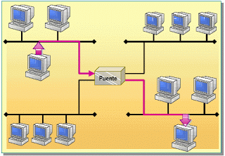  
  
La función normal de un puente es enviar paquetes entre dos redes del mismo tipo.   
  
**Conmutadores (switches)**, utilizados para conectar varios elementos mientras segmentan la red;   
Un conmutador (switch) es un puente con múltiples puertos, es decir que es un elemento activo que trabaja en el nivel 2 del modelo OSI.  
El conmutador analiza las tramas que ingresan por sus puertos de entrada y filtra los datos para concentrarse solamente en los puertos correctos (esto se denomina conmutación o redes conmutadas). Por consiguiente, el conmutador puede funcionar como puerto cuando filtra los datos y como concentrador (hub) cuando administra las conexiones.

* **Pasarelas (gateways)**, utilizadas para conectar redes de área local de diferentes tipos;  
  Una pasarela de aplicación (gateway) es un sistema de hardware/software para conectar dos redes entre sí y para que funcionen como una interfaz entre diferentes protocolos de red.  
    
  Cuando un usuario remoto contacta la pasarela, ésta examina su solicitud. Si dicha solicitud coincide con las reglas que el administrador de red ha configurado, la pasarela crea una conexión entre las dos redes. Por lo tanto, la información no se transmite directamente, sino que se traduce para garantizar una continuidad entre los dos protocolos.  
    
    
  El sistema ofrece (además de una interfaz entre dos tipos de redes diferentes), seguridad adicional, dado que toda la información se inspecciona minuciosamente (lo cual puede generar demora) y en ocasiones se guarda en un registro de eventos.  
    
  La principal desventaja de este sistema es que debe haber una aplicación de este tipo disponible para cada servicio (FTP, HTTP,Telnet, etc.).  
    
  **Routers**, utilizados para conectar varias redes de área local y permitir que los datos viajen de manera óptima entre las redes;  
  Un router es un dispositivo de interconexión de redes informáticas que permite asegurar el enrutamiento de paquetes entre redes o determinar la ruta que debe tomar el paquete de datos.  
    
    
  Cuando un usuario accede a una URL, el cliente web (navegador) consulta al servidor de nombre de dominio, el cual le indica ladirección IP del equipo deseado.  
    
  La estación de trabajo envía la solicitud al router más cercano, es decir, a la pasarela predeterminada de la red en la que se encuentra. Este router determinará así el siguiente equipo al que se le enviarán los datos para poder escoger la mejor ruta posible. Para hacerlo, el router cuenta con tablas de enrutamiento actualizadas, que son verdaderos mapas de los itinerarios que pueden seguirse para llegar a la dirección de destino. Existen numerosos protocolos dedicados a esta tarea. Ver   
    
  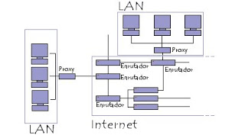  
    
  Además de su función de enrutar, los routers también se utilizan para manipular los datos que circulan en forma de datagramas, para que puedan pasar de un tipo de red a otra. Como no todas las redes pueden manejar el mismo tamaño de paquetes de datos, los routers deben fragmentar los paquetes de datos para que puedan viajar libremente.  
    
  **Puente/router**, que combina las características de un router y de un puente.  
  Un puente/router es un elemento híbrido que reúne las características de un router y de un puente. Por lo tanto, este tipo de hardware se utiliza para transferir protocolos no enrutables de una red a otra y para enrutar otros. Más precisamente, el puente/router actúa, en primer lugar, como un puente o en su defecto, enruta los paquetes.  
    
  Un puente/router, en algunas arquitecturas, puede ser más económico y compacto que un router y un puente.  
    
  **Proxy**,  
  Un servidor proxy es en principio un equipo que actúa como intermediario entre los equipos de una red de área local (a veces mediante protocolos, con excepción del protocolo TCP/IP) e Internet.  
  Generalmente el servidor proxy se utiliza para la Web. Se trata entonces de un proxy HTTP. Sin embargo, puede haber servidores proxy para cada protocolo de aplicación (FTP, etc.). Figura 5.  
    
    
  Figura 5: Interconexión del Proxy.  
    
  ***MULTIPLEXORES***  
    
  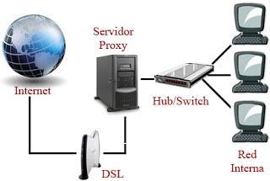Por definición, el multiplexor es un circuito combinacional diseñado para seleccionar la información binaria de una línea entrada de entre varias líneas de entrada y dirigida a una sola línea de salida. Las entradas y salidas que poseen estos circuitos son las siguientes:  
  - N entradas de información o canales (I).  
  - N entradas de selección o control (S).  
  - Una entrada de autorización/Habilitación/desinhibición o enable (E).  
  - Una salida de información (Y).